# Smartlog

## Como mandar un correo

Para escanear con la impresora multifunción, necesitamos presionar los botones de escáner para acceder al menú de escaneo.

Una vez que hayamos abierto el menú del escáner, nos dirigimos a la sección de "entrada dir".

En esta sección, elegimos la opción "E-mail".

Se mostrará un teclado en pantalla para que podamos ingresar la dirección de correo electrónico.

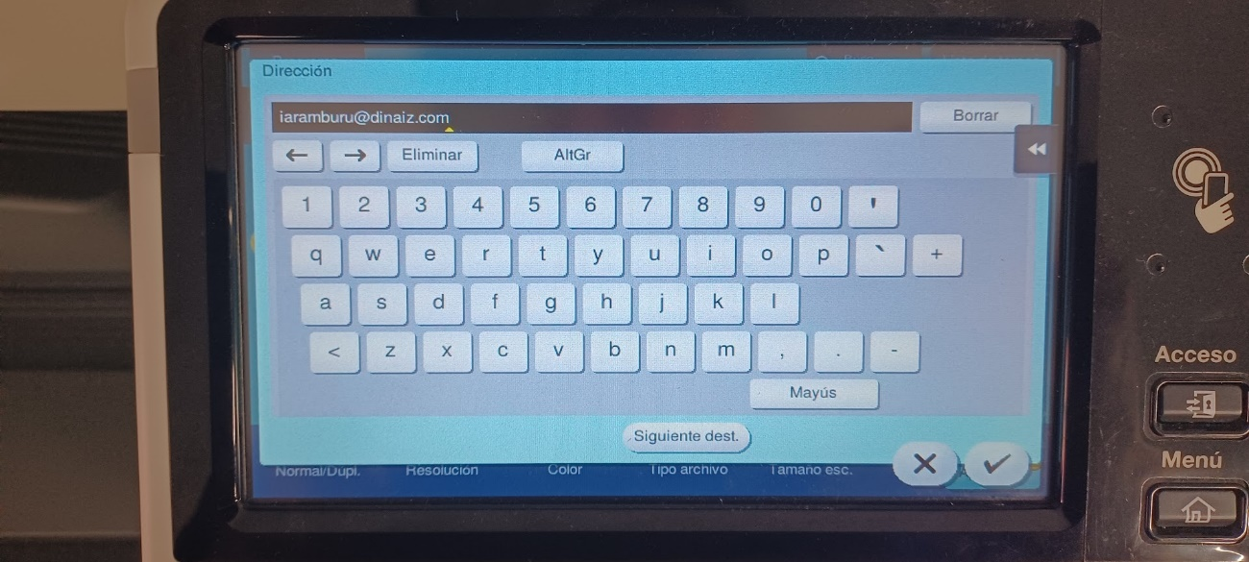

Podemos introducir múltiples direcciones de correo electrónico para enviar el escaneo a varias personas.

Una vez que hayamos introducido las direcciones de correo, el botón de la impresora se pondrá en color azul y si lo presionamos, podremos iniciar el escaneo.

## Guardar dirección de correo

Cuando ingresamos al apartado de registro, hacemos clic en "Nuevo" en la esquina inferior derecha.

Aparecerá la siguiente pantalla donde introduciremos los datos requeridos como el nombre y el correo electrónico. Es importante prestar atención al campo de "índice", ya que por defecto está establecido en "etc". Cuando hayamos introducido todos los datos pulsamos en el botón Registrar en la parte inferior derecha.

Ahora, si vamos a la sección de "Libreta", podremos observar que en el índice "GHI" aparecerá la dirección que hemos ingresado.

# SmartLAN

## Como mandar un correo

Para escanear con la impresora multifunción, necesitamos presionar los botones de escáner para acceder al menú de escaneo.

Una vez que hayamos abierto el menú del escáner, nos dirigimos a la sección de "entrada dir".

En esta sección, elegimos la opción "E-mail".

Se mostrará un teclado en pantalla para que podamos ingresar la dirección de correo electrónico.

Podemos introducir múltiples direcciones de correo electrónico para enviar el escaneo a varias personas.

Una vez que hayamos introducido las direcciones de correo, el botón de la impresora se pondrá en color azul y si lo presionamos, podremos iniciar el escaneo.

## Guardar dirección de correo

Para guardar nuestra dirección de correo electrónico, accedemos al apartado de "Registro"

Cuando ingresamos al apartado de registro, hacemos clic en "Nuevo" en la esquina inferior derecha.

Aparecerá la siguiente pantalla donde introduciremos los datos requeridos como el nombre y el correo electrónico. Es importante prestar atención al campo de "índice", ya que por defecto está establecido en "etc". Cuando hayamos introducido todos los datos pulsamos en el botón Registrar en la parte inferior derecha.

Despues de pulsar nos volvera a salir la siguiente pantalla. Para salir de aquí simplemente tenemos que pulsar en el boto del tick abajo a la drecha

Ahora, si vamos a la sección de "Libreta", podremos observar que en el índice "GHI" aparecerá la dirección que hemos ingresado.

